Пестицидтерді (улы химикаттарды) өндіру (формуляциялау), пестицидтерді (улы химикаттарды) өткізу, пестицидтерді (улы химикаттарды) аэрозольдік және фумигациялық тәсілдермен қолдануға байланысты қызметті жүзеге асыруға лицензия беру" мемлекеттік көрсетілетін қызмет регламентін бекіту туралы" Жамбыл облысы әкімдігінің 2015 жылғы 27 тамыздағы № 218 қаулысына өзгерістер енгізу туралы
Күшін жойған
Жамбыл облысы әкімдігінің 2019 жылғы 19 қыркүйектегі № 199 қаулысы. Жамбыл облысының Әділет департаментінде 2019 жылғы 24 қыркүйекте № 4333 болып тіркелді. Күші жойылды - Жамбыл облысы әкімдігінің 2020 жылғы 12 қазандағы № 226 қаулысымен
Ескерту. Күші жойылды - Жамбыл облысы әкімдігінің 12.10.2020 № 226 (алғашқы ресми жарияланған күнінен кейін күнтізбелік он күн өткен соң қолданысқа енгізіледі) қаулысымен.
РҚАО-ның ескертпесі.
Құжаттың мәтінінде түпнұсқаның пунктуациясы мен орфографиясы сақталған.
"Қазақстан Республикасындағы жергілікті мемлекеттік басқару және өзін-өзі басқару туралы" Қазақстан Республикасының 2001 жылғы 23 қаңтардағы Заңына, "Мемлекеттік көрсетілетін қызметтер туралы" Қазақстан Республикасының 2013 жылғы 15 сәуірдегі Заңына сәйкес Жамбыл облысының әкімдігі ҚАУЛЫ ЕТЕДІ:
1. "Пестицидтерді (улы химикаттарды) өндіру (формуляциялау), пестицидтерді (улы химикаттарды) өткізу, пестицидтерді (улы химикаттарды) аэрозольдік және фумигациялық тәсілдермен қолдануға байланысты қызметті жүзеге асыруға лицензия беру" мемлекеттік көрсетілетін қызмет регламентін бекіту туралы" 2015 жылғы 27 тамыздағы № 218 (Нормативтік құқықтық актілерді мемлекеттік тіркеу тізілімінде № 2788 тіркелген) қаулысына келесі өзгерістер енгізілсін:
көрсетілген қаулымен бекітілген "Пестицидтерді (улы химикаттарды) өндіру (формуляциялау), пестицидтерді (улы химикаттарды) өткізу, пестицидтерді (улы химикаттарды) аэрозольдік және фумигациялық тәсілдермен қолдануға байланысты қызметті жүзеге асыруға лицензия беру" мемлекеттік көрсетілетін қызмет регламенті осы қаулының қосымшасына сәйкес жаңа редакцияда жазылсын.
2. "Жамбыл облысы әкімдігінің ауыл шаруашылығы басқармасы" коммуналдық мемлекеттік мекемесі заңнамада белгіленген тәртіппен:
1) осы қаулының әділет органдарында мемлекеттік тіркелуін;
2) осы қаулының мемлекеттік тіркеуден өткеннен кейін он күнтізбелік күн ішінде оны ресми жариялауға жіберуді;
3) осы қаулының Жамбыл облысы әкімдігінің интернет-ресурсында орналастырылуын;
4) осы қаулыдан туындайтын басқа да шаралардың қабылдануын қамтамасыз етсін.
3. Осы қаулының орындалуын бақылау облыс әкімінің орынбасары М. Шүкеевке жүктелсін.
4. Осы қаулы әділет органдарында мемлекеттiк тiркелген күннен бастап күшiне енедi және оның алғашқы ресми жарияланған күнінен кейін күнтізбелік он күн өткен соң қолданысқа енгізіледі.
Облыс әкімі | А. Мырзахметов
Жамбыл облысы әкімдігінің
2019 жылғы "__" ________
№ ____ қаулысына қосымша
Жамбыл облысы әкімдігінің
2015 жылғы 27 тамыздағы
№ 218 қаулысымен бекітілген
"Пестицидтердi (улы химикаттарды) өндiру (формуляциялау), пестицидтердi (улы химикаттарды) өткiзу, пестицидтердi (улы химикаттарды) аэрозольдiк және фумигациялық тәсiлдермен қолдануға байланысты қызметті жүзеге асыруға лицензия беру" мемлекеттiк көрсетілетін қызмет регламенті
1. Жалпы ережелер
1. "Пестицидтердi (улы химикаттарды) өндiру (формуляциялау), пестицидтердi (улы химикаттарды) өткiзу, пестицидтердi (улы химикаттарды) аэрозольдiк және фумигациялық тәсiлдермен қолдануға байланысты қызметті жүзеге асыруға лицензия беру" мемлекеттік көрсетілетін қызметі (бұдан әрі - мемлекеттік көрсетілетін қызмет). "Жамбыл облысының ауыл шаруашылығы басқармасы" коммуналдық мемлекеттік мекемесімен (бұдан әрі - көрсетілетін қызметті беруші), Қазақстан Республикасы Ауыл шаруашылығы министрінің 2015 жылғы 15 шілдедегі №15-02/655 "Пестицидтердi (улы химикаттарды) өндiру (формуляциялау), пестицидтердi (улы химикаттарды) өткiзу, пестицидтердi (улы химикаттарды) аэрозольдiк және фумигациялық тәсiлдермен қолдануға байланысты қызметті жүзеге асыруға лицензия беру" мемлекеттік көрсетілетін қызмет стандартын бекіту туралы" (Нормативтік құқықтық актілерді мемлекеттік тіркеу тізілімінде № 12091 тіркелген) бұйрығымен бекітілген "Пестицидтердi (улы химикаттарды) өндiру (формуляциялау), пестицидтердi (улы химикаттарды) өткiзу, пестицидтердi (улы химикаттарды) аэрозольдiк және фумигациялық тәсiлдермен қолдануға байланысты қызметті жүзеге асыруға лицензия беру" мемлекеттік көрсетілетін қызмет стандартына (бұдан әрі – Стандарт) сәйкес көрсетіледі.
Өтінішті қабылдау және мемлекеттік қызметті көрсету нәтижесін беру "электрондық үкіметтің" www.egov.kz, www.elicense.kz веб-порталы (бұдан әрі – портал) арқылы жүзеге асырылады.
2. Мемлекеттiк қызметтi көрсету нысаны – электрондық (толық автоматтандырылған).
3. Мемлекеттiк қызмет жеке және заңды тұлғаларға (бұдан әрі - көрсетілетін қызметті алушы) ақылы негізде көрсетіледі.
Мемлекеттік қызметті көрсету кезінде көрсетілетін қызметті алушы лицензиялық алым төлейді, ол:
1) лицензия бергені үшін – 10 айлық есептік көрсеткіш;
2) лицензияларды қайта ресімдегені үшін – лицензия беру кезіндегі мөлшерлеменің 10 пайызы;
3) лицензияның телнұсқасын бергені үшін – лицензия беру кезіндегі мөлшерлеменің 100 пайызын құрайды.
4. Мемлекеттік қызметті көрсету нәтижесі: пестицидтерді (улы химикаттарды) өндіру (формуляциялау), пестицидтерді (улы химикаттарды) өткізу, пестицидтерді (улы химикаттарды) аэрозольдік және фумигациялық тәсілдермен қолдану жөніндегі қызметті жүзеге асыруға арналған лицензия не Стандарттың 10-тармағында көзделген жағдайларда және негіздер бойынша мемлекеттік қызметті көрсетуден бас тарту туралы дәлелді жауап (бұдан әрі – бас тарту туралы дәлелді жауап).
Мемлекеттiк қызметтi көрсету нәтижесін беру нысаны – электрондық.
Мемлекеттік қызметті көрсету нәтижесі көрсетілетін қызметті беруші уәкілетті адамының электрондық цифрлық қолтаңбасымен (бұдан әрi – ЭЦҚ) куәландырылған электрондық құжат нысанында көрсетілетін қызметті алушының порталдағы "жеке кабинетіне" жіберіледі.
2. Мемлекеттік қызмет көрсету процесінде көрсетілетін қызметті берушінің құрылымдық бөлімшелерінің (қызметкерлерінің) іс-қимыл тәртібін сипаттау
5. Мемлекеттік қызмет көрсету процесінің құрамына кіретін әрбір рәсімнің (іс-қимылдың) мазмұны, оны орындалудың ұзақтығы:
Лицензияны және (немесе) лицензияға қосымшаны беру кезінде:
1) көрсетілетін қызметті берушінің кеңсе қызметкері көрсетілетін қызметті алушыдан келіп түскен құжаттарды 15 (он бес) минуттың ішінде тіркеуді жүзеге асырады.
2) көрсетілетін қызметті берушінің басшысы 3 (үш) сағаттың ішінде құжаттарды қарайды және көрсетілетін қызметті берушінің жауапты орындаушысын анықтайды.
3) көрсетілетін қызметті берушінің жауапты орындаушысы 1 (бір) жұмыс күні ішінде келіп түскен құжаттардың толықтығын тексереді. Құжаттардың толық болмау фактісі анықталған жағдайда өтінішті одан әрі қараудан бас тарту туралы дәлелді жауапты дайындайды. Келіп түскен құжаттар толық болған жағдайда Қазақстан Республикасы Денсаулық сақтау министрлігі Қоғамдық денсаулық сақтау комитетінің қоғамдық денсаулық сақтау саласындағы аумақтық бөлiмшесіне (бұдан әрі – келісуші орган) көрсетілетін қызметті алушының Қазақстан Республикасының заңнамасы талаптарына сәйкестігі немесе сәйкессіздігі жөнінде сұраныс жібереді.
4) келісуші орган 7 (жеті) жұмыс күні ішінде келіп түскен құжаттарды қарайды, көрсетілетін қызметті берушіге көрсетілетін қызметті алушының қойылатын талаптарға сәйкестігі немесе сәйкессіздігі туралы жауапты (бұдан әрі – қорытынды) жолдайды.
5) көрсетілетін қызметті берушінің жауапты орындаушысы 1 (бір) жұмыс күні ішінде лицензияны және (немесе) лицензияға қосымшаны ресімдейді немесе бас тарту туралы дәлелді жауапты дайындайды.
6) көрсетілетін қызметті берушінің басшысы 4 (төрт) сағаттың ішінде лицензияға және (немесе) лицензияға қосымшаға немесе бас тарту туралы дәлелді жауапқа қол қояды.
Лицензияны және (немесе) лицензияға қосымшаны қайта ресiмдеу кезінде:
1) көрсетілетін қызметті берушінің кеңсе қызметкері көрсетілетін қызметті алушыдан келіп түскен құжаттарды 15 (он бес) минуттың ішінде тіркеуді жүзеге асырады.
2) көрсетілетін қызметті берушінің басшысы 3 (үш) сағаттың ішінде құжаттарды қарайды және көрсетілетін қызметті берушінің жауапты орындаушысын анықтайды.
3) көрсетілетін қызметті берушінің жауапты орындаушысы 1 (бір) жұмыс күні ішінде келіп түскен құжаттарды қарайды, лицензияны және (немесе) лицензияға қосымшаны қайта ресімдейді немесе бас тарту туралы дәлелді жауапты дайындайды.
4) көрсетілетін қызметті берушінің басшысы 1 (бір) жұмыс күні ішінде қайта ресімделген лицензияға және (немесе) лицензияға қосымшаға немесе бас тарту туралы дәлелді жауапқа қол қояды.
Лицензияның және (немесе) лицензияға қосымшаның телнұсқасын беру кезінде:
1) көрсетілетін қызметті берушінің кеңсе қызметкері көрсетілетін қызметті алушыдан келіп түскен құжаттарды 15 (он бес) минуттың ішінде тіркеуді жүзеге асырады.
2) көрсетілетін қызметті берушінің басшысы 3 (үш) сағаттың ішінде құжаттарды қарайды және көрсетілетін қызметті берушінің жауапты орындаушысын анықтайды.
3) көрсетілетін қызметті берушінің жауапты орындаушысы 1 (бір) жұмыс күні ішінде келіп түскен құжаттарды қарайды, лицензияның және (немесе) лицензияға қосымшаның телнұсқасын немесе бас тарту туралы дәлелді жауапты дайындайды.
4) көрсетілетін қызметті берушінің басшысы 4 (төрт) сағаттың ішінде лицензияның және (немесе) лицензияға қосымшаның телнұсқасына немесе бас тарту туралы дәлелді жауапқа қол қояды.
6. Келесі рәсімді (іс-қимылды) орындауды бастауға негіз болатын мемлекеттік қызмет көрсету ресімінің (іс-қимылдың) нәтижесі:
Лицензияны және (немесе) лицензияға қосымшаны беру кезінде:
1) Құжаттарды көрсетілетін қызметті берушінің басшысына қарауға жолдау;
2) Құжаттарды көрсетілетін қызметті берушінің жауапты орындаушысына мемлекеттік қызметті көрсету үшін жолдау;
3) Өтінішті одан әрі қараудан бас тарту туралы дәлелді жауап немесе келісуші органға көрсетілетін қызметті алушының Қазақстан Республикасының заңнамасы талаптарына сәйкестігі немесе сәйкессіздігі жөнінде сұраныс жіберу;
4) Мемлекеттік қызметті көрсету үшін көрсетілетін қызметті берушінің жауапты орындаушысына қорытындыны ұсыну;
5) Көрсетілетін қызметті берушінің басшысына лицензияны және (немесе) лицензияға қосымшаны немесе бас тарту туралы дәлелді жауапты қол қою үшін жолдау.
Лицензияны және (немесе) лицензияға қосымшаны қайта ресiмдеу кезінде:
1) Құжаттарды көрсетілетін қызметті берушінің басшысына қарауға жолдау;
2) Мемлекеттік қызметті көрсету үшін құжаттарды көрсетілетін қызметті берушінің жауапты орындаушысына жолдау;
3) Көрсетілетін қызметті берушінің басшысына қайта ресімделген лицензияны және (немесе) лицензияға қосымшаны немесе бас тарту туралы дәлелді жауапты қол қою үшін жолдау;
Лицензияның және (немесе) лицензияға қосымшаның телнұсқасын беру кезінде:
1) Құжаттарды көрсетілетін қызметті берушінің басшысына қарауға жолдау;
2) Мемлекеттік қызметті көрсету үшін құжаттарды көрсетілетін қызметті берушінің жауапты орындаушысына жолдау;
3) Көрсетілетін қызметті берушінің басшысына лицензияның және (немесе) лицензияға қосымшаның телнұсқасын немесе бас тарту туралы дәлелді жауапты қол қою үшін жолдау.
3. Мемлекеттік қызмет көрсету процесінде көрсетілетін қызметті берушінің құрылымдық бөлімшелерінің (қызметкерлерінің) өзара іс-қимыл тәртібін сипаттау
7. Мемлекеттiк қызмет көрсету процесiне қатысатын көрсетілетін қызметті берушінiң құрылымдық бөлiмшелерiнiң (қызметкерлерiнiң) тiзбесi:
1) көрсетілетін қызметті берушінің кеңсе қызметкері;
2) көрсетілетін қызметті берушінің басшысы;
3) көрсетілетін қызметті берушінің жауапты орындаушысы;
4) келісуші орган.
8. Мемлекеттік көрсетілетін қызметті көрсету процесінде рәсімдердің (іс-қимылдардың) реттілігін, көрсетілетін қызметті берушінің құрылымдық бөлімшелерінің (қызметкерлерінің) өзара іс-қимылдарының толық сипаттамасы "Пестицидтердi (улы химикаттарды) өндiру (формуляциялау), пестицидтердi (улы химикаттарды) өткiзу, пестицидтердi (улы химикаттарды) аэрозольдiк және фумигациялық тәсiлдермен қолдануға байланысты қызметті жүзеге асыруға лицензия беру" мемлекеттiк көрсетілетін қызмет регламентінің (бұдан әрі - регламент) 1-қосымшасына сәйкес мемлекеттік көрсетілетін қызметті көрсетудің бизнес-процестерінің анықтамалығында көрсетіледі.
4. Мемлекеттік корпорациямен және (немесе) өзге де көрсетілетін қызметті берушілермен өзара іс-қимыл тәртібін, сондай-ақ мемлекеттік қызмет көрсету процесінде ақпараттық жүйелерді пайдалану тәртібін сипаттау
9. Портал арқылы мемлекеттiк қызмет көрсету кезіндегі көрсетілетін қызметті алушының өтініш білдіру тәртібін және рәсiмдердiң (iс-қимылдардың) реттілігін сипаттау:
1) көрсетілетін қызметті алушы компьютерінің интернет-браузерінде сақталып тұратын өзінің ЭЦҚ тіркеу куәлігінің көмегімен порталда тіркелуді жүзеге асырады (порталда тіркелмеген көрсетілетін қызметті алушы үшін жүзеге асырылады);
2) 1- процесс – мемлекеттік көрсетілетін қызметті алу үшін көрсетілетін қызметті алушының компьютерінің интернет-браузеріне ЭЦҚ тіркеу куәлігін бекіту, көрсетілетін қызметті алушының паролін порталда енгізу процесі (авторландыру процесі);
3) 1- шарт – порталда жеке сәйкестендіру нөмірі (бұдан әрі – ЖСН) және (немесе) бизнес-сәйкестендіру нөмірі (бұдан әрі – БСН) логині мен пароль арқылы тіркелген көрсетілетін қызметті алушы туралы деректердің дұрыстығын тексеру;
4) 2 - процесс – көрсетілетін қызметті алушының деректерінде кемшіліктердің болуына байланысты порталда авторландырудан бас тарту туралы хабарламаны қалыптастыру;
5) 3 - процесс – көрсетілетін қызметті алушының осы регламентте көрсетілген қызметті таңдауы, қызметті көрсету үшін сұраныс нысанын экранға шығару және оның құрылымы мен үлгілік талаптарын ескере, сұраныс нысанына қажетті құжаттарды электронды түрде жалғай отырып, көрсетілетін қызметті алушының нысанды толтыруы (деректерді енгізуі);
6) 4 - процесс – "электрондық үкіметтің" төлем шлюзінде (бұдан әрі - ЭҮТШ) қызметке ақы төлеу, бұдан кейін төлем туралы ақпарат "Е-лицензиялау" мемлекеттік деректер қоры ақпараттық жүйесіне (бұдан әрі - "Е-лицензиялау" МДҚ АЖ) келіп түседі;
7) 2 - шарт – "Е-лицензиялау" МДҚ АЖ-да қызметті көрсету үшін төлем фактісін тексеру;
8) 5 - процесс – "Е-лицензиялау" МДҚ АЖ-да қызмет көрсету үшін төлемнің болмауына байланысты сұратылатын қызметтен бас тарту туралы хабарламаны қалыптастыру;
9) 6 - процесс – сұранысты куәландыру (қол қою) үшін көрсетілетін қызметті алушының ЭЦҚ тіркеу куәлігін таңдауы;
10) 3 - шарт – порталда ЭЦҚ тіркеу куәлігінің қолданылу мерзімін және кері қайтарылған (жойылған) тіркеу куәліктерінің тізімінде жоқтығын, сондай-ақ сұраныста көрсетілген ЖСН немесе БСН және ЭЦҚ тіркеу куәлігінде көрсетілген ЖСН немесе БСН арасында сәйкестендіру деректерінің сәйкестігін тексеру;
11) 7 - процесс – көрсетілетін қызметті алушының порталда түпнұсқалығының расталмауына байланысты сұратылатын қызметтен бас тарту туралы хабарламаны қалыптастыру;
12) 8 - процесс – көрсетілетін қызметті алушының портал арқылы қызметті көрсетуге сұраныстың толтырылған нысанын (енгізілген деректерін) куәландыру (қол қою);
13) 9 - процесс – электрондық құжатты (көрсетілетін қызметті алушының сұранысы) "Е-лицензиялау" МДҚ АЖ-да тіркеу және "Е-лицензиялау" МДҚ АЖ-да сұранысты өңдеу;
14) 4 - шарт – көрсетілетін қызметті беруші лицензияны және (немесе) лицензияға қосымшаны беру үшін көрсетілетін қызметті алушының біліктілік талаптарына және негіздемелеріне сәйкестігін тексереді;
15) 10 - процесс – "Е-лицензиялау" МДҚ АЖ-да көрсетілетін қызметті алушының деректерінде кемшіліктердің болуына байланысты сұратылатын қызметтен бас тарту туралы хабарламаны қалыптастыру;
16) 11- процесс – көрсетілетін қызметті алушының порталда қалыптастырылған қызмет нәтижесін (электрондық лицензияны және (немесе) лицензияға қосымшаны немесе бас тарту туралы дәлелді жауапты) алуы. Электрондық құжат көрсетілетін қызметті берушінің ЭЦҚ пайдалану арқылы қалыптастырылады.
Портал арқылы мемлекеттiк қызмет көрсету процесiнде ақпараттық жүйелердi пайдалану тәртiбiнің толық сипаттамасы осы регламенттің 2-қосымшасында берілген.
10. Көрсетілетін қызметті берушілердің және (немесе) олардың лауазымды адамдарының мемлекеттік қызметтер көрсету мәселелері бойынша шешімдеріне, әрекеттеріне (әрекетсіздігіне) шағымдану Стандарттың 3-тарауына сәйкес жүзеге асырылады.
11. Электрондық нысанда көрсетілетін мемлекеттік қызметті көрсету ерекшеліктері ескеріле отырып қойылатын өзге талаптар Стандарттың 4-тарауында көрсетілген.
"Пестицидтердi (улы
химикаттарды) өндiру
(формуляциялау), пестицидтердi
(улы химикаттарды) өткiзу,
пестицидтердi (улы
химикаттарды) аэрозольдiк және
фумигациялық тәсiлдермен
қолдануға байланысты қызметті
жүзеге асыруға лицензия беру"
мемлекеттік көрсетілетін қызмет
регламентіне 1-қосымша
Лицензияны және (немесе) лицензияға қосымшаны беру кезінде "Пестицидтердi (улы химикаттарды) өндiру (формуляциялау), пестицидтердi (улы химикаттарды) өткiзу, пестицидтердi (улы химикаттарды) аэрозольдiк және фумигациялық тәсiлдермен қолдануға байланысты қызметті жүзеге асыруға лицензия беру" мемлекеттік қызметін көрсетудің бизнес-процестерінің анықтамалығы

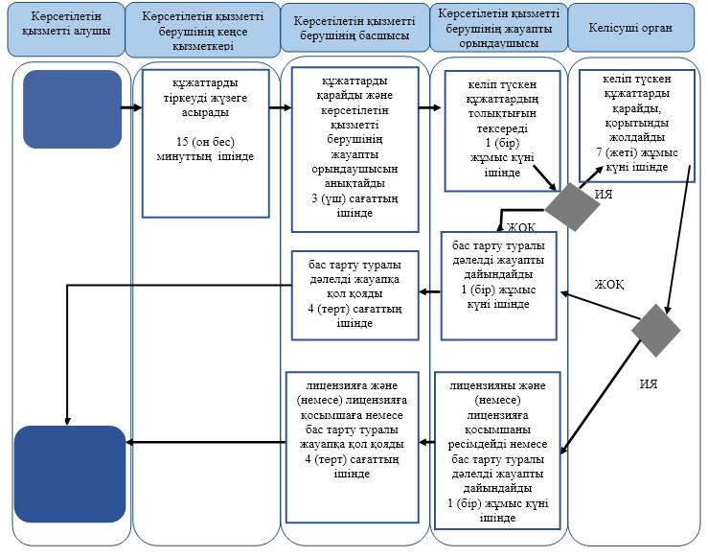

Шартты белгілер:

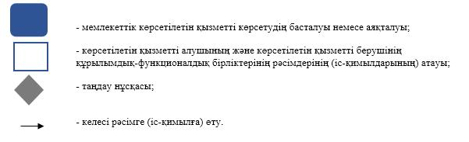

Лицензияны және (немесе) лицензияға қосымшаны қайта ресімдеу кезінде "Пестицидтердi (улы химикаттарды) өндiру (формуляциялау), пестицидтердi (улы химикаттарды) өткiзу, пестицидтердi (улы химикаттарды) аэрозольдiк және фумигациялық тәсiлдермен қолдануға байланысты қызметті жүзеге асыруға лицензия беру" мемлекеттік қызметін көрсетудің бизнес-процестерінің анықтамалығы

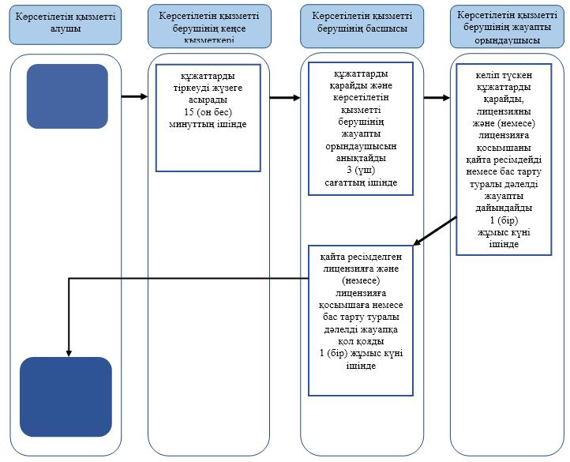

Шартты белгілер:

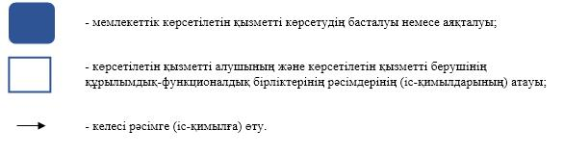

Лицензияның және (немесе) лицензияға қосымшаның телнұсқасын беру кезінде "Пестицидтердi (улы химикаттарды) өндiру (формуляциялау), пестицидтердi (улы химикаттарды) өткiзу, пестицидтердi (улы химикаттарды) аэрозольдiк және фумигациялық тәсiлдермен қолдануға байланысты қызметті жүзеге асыруға лицензия беру" мемлекеттік қызметін көрсетудің бизнес-процестерінің анықтамалығы

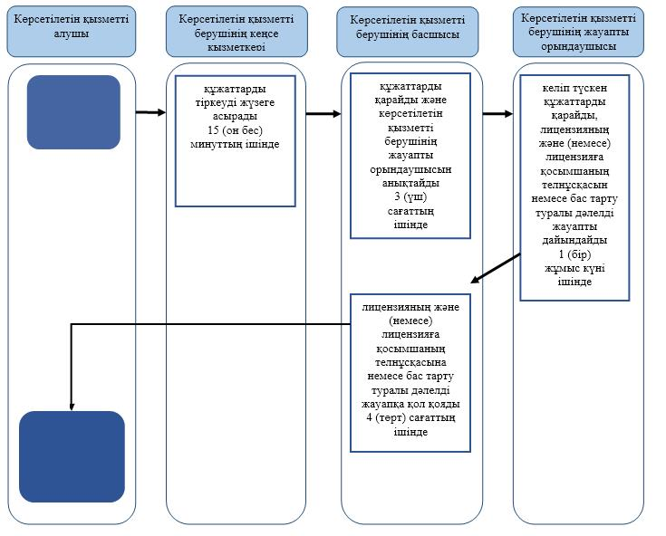

Шартты белгілер:

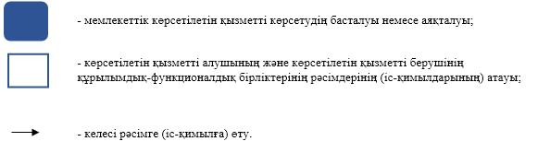

"Пестицидтердi (улы химикаттарды)
өндiру (формуляциялау), пестицидтердi
(улы химикаттарды) өткiзу,
пестицидтердi (улы химикаттарды)
аэрозольдiк және фумигациялық
тәсiлдермен қолдануға байланысты
қызметті жүзеге асыруға лицензия беру"
мемлекеттік көрсетілетін қызмет
регламентіне 2-қосымша
Портал арқылы мемлекеттiк қызметті көрсету процесiнде ақпараттық жүйелердi пайдалану тәртiбi

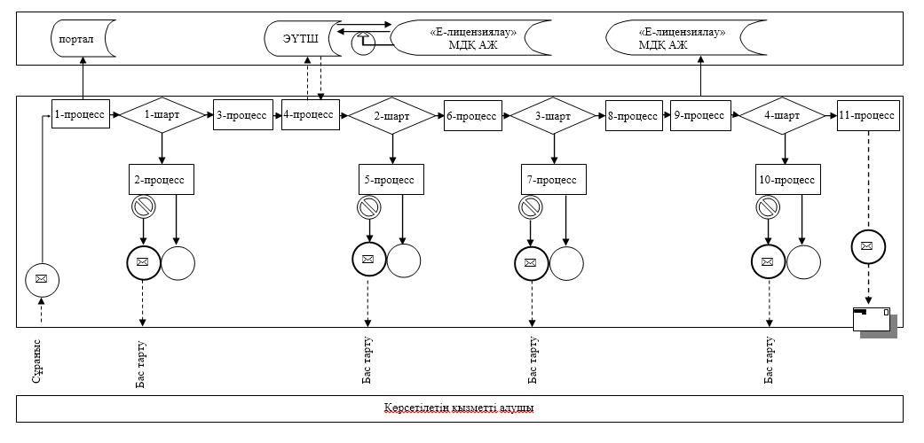

Шартты белгілер:

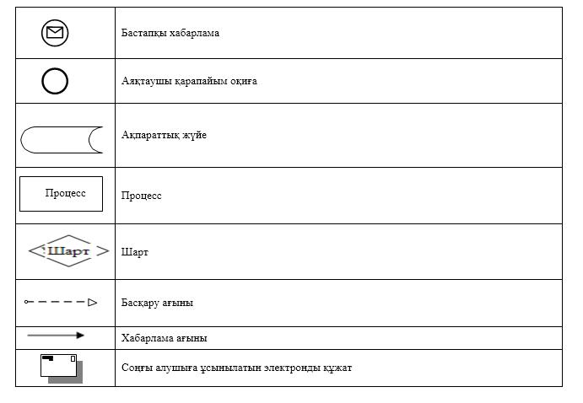

© 2012. Қазақстан Республикасы Әділет министрлігінің «Қазақстан Республикасының Заңнама және құқықтық ақпарат институты» ШЖҚ РМК

